Devoir maison à rendre sur feuille.
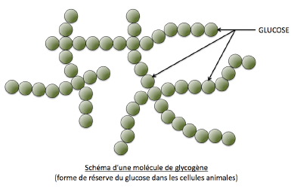
L’origine des nutriments utilisés par la cellule musculaires
Doc 1 : Le glycogène est une macromolécule formée par l’assemblage de nombreuses molécules de glucose qui est la principale molécule énergétique du muscle.
La cellule musculaire est capable de stocker le glucose sous forme de glycogène et de le libérer en cas de besoin.

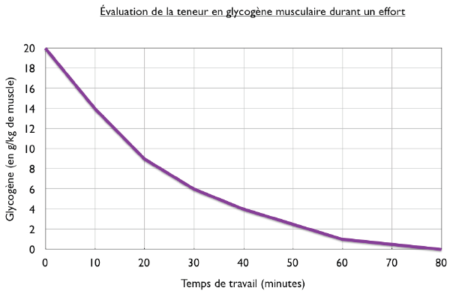

Doc 2 : évaluation de la teneur en glycogène musculaire durant un effort.

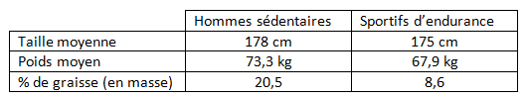
Doc 3 : Masse en graisse de l’organisme en fonction de l’activité physique

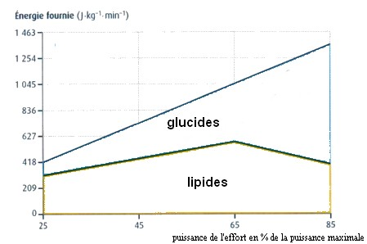

- D’après le doc 1 : qu’est-ce que le glycogène ? Quel est son rôle dans la cellule ? (1 point)
- Etudier le document 2. (4 points)
- Doc 3 : Comparez la masse grasse chez les sportifs et les sédentaires. (1 point)
- Doc 4 : Déterminez l’origine de l’énergie lors d’effort d’intensité croissante. (2 points)
- Doc 3 et 4 : Montrez que l’activité physique permet de lutter contre l’obésité. (1 point)
- Faire une conclusion des documents : comment la cellule musculaire se procure-t-elle l’énergie dont elle a besoin pour fonctionner ? (1 point)

Doc 4 : Evolution de l’énergie fournie par les glucides et lipides en fonction de l’intensité de l’effort chez 5 cyclistes professionnels

